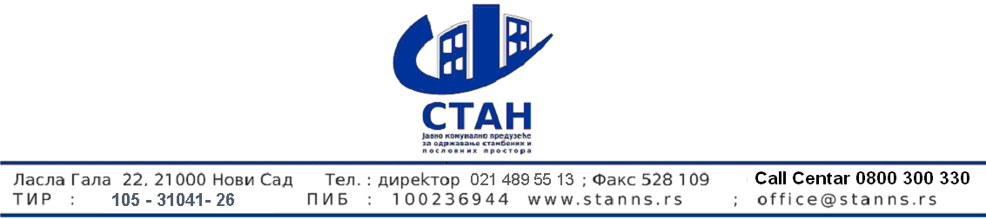

Број : 1197

Датум : 04.09.2020.

ИЗМЕНA КОНКУРСНЕ ДОКУМЕНТАЦИЈЕ ЗА ЈАВНУ НАБАВКУ МАЛЕ ВРЕДНОСТИ
БРОЈ 21/2020
АЛАТ И ОПРЕМА

На основу члана 63 ЗЈН( Службени гласник РС број 68/2015 ) Наручилац врши измену конкурсне документације број 21/2020 Алат и опрема.

Наручилац је сачинио пречишћен текст конкурсне документације који је обухватио све измене и такав пречишћен текст конкурсне документације биће објављен на порталу јавних набавки и на интернет страни Наручиоца.

Ове измене конкурсне документације садржане у пречишћеном тексту конкурсне документације ступају на снагу даном објаве на порталу јавних набавки.

Понуђач је у обавези да на основу пречишћеног текста конкурсне документације достави своју понуду.

КОНКУРСНА КОМИСИЈА

